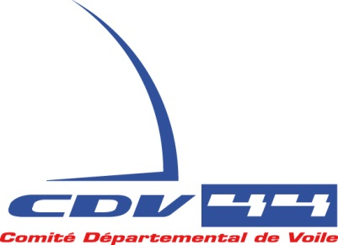

Objet : AUTORISATION DE DROIT D’IMAGE / MINEUR

Je soussigné(e),

Madame, Mademoiselle, Monsieur,

……………………………………………………………………………..

Domicilié(e) à : ……………………………………………………………

Tél : …………………………………….

Autorise mon enfant :

(NOM, PRENOM)……………………………. ……………………………

À être photographié(e) et/ou filmé(e) lors d’un reportage photos et/ou vidéo effectué pour :

Le Comité Départemental de voile de Loire-Atlantique lors du stage Sportif Départemental de la Toussaint 2017 qui se déroulera du 23 au 26 octobre.

Et j’autorise l’utilisation et la diffusion de ces photographies ou vidéos pour l’ensemble des publications ou expositions du Comité Départemental de Voile de Loire-Atlantique, dans le cadre de ses actions de communication institutionnelle, pour une durée indéterminée.

Fait à : …………………………….. le : ……………………………….

Signature,

